Практический опыт доведения до детей проблем экологии в детском саду через сказку.

Экологическое воспитание — это направление дошкольной педагогики, которое отличается от традиционного ознакомления с природой. В основе общения дошкольника с природой лежит отношение старшего к младшему (появляется потребность ласкать, заботиться о растениях и животных). Процесс взаимодействия ребенка с растительным и животным миром противоречив. Эволюционное отношение к нему может проявиться у ребенка как в нравственном, так и в безнравственном поступке. Это связано с незнанием дошкольника правил взаимодействия с объектами природы. Поэтому важно формировать у детей дошкольного возраста представления о природе и формы отношения к ней.
Важнейшим условием воспитания у детей гуманного отношения к природе является осознание ими себя как части живой природы. Дошкольнику легче установить сходства, чем найти отличия. Именно они ведут к сравнению с собой. Например: животному (растению) больно, как и мне, оно двигается, питается, дышит — как и я.

Одним из наиболее успешных и доступных методов восприятия представления о природе и форм отношения к ней является сказка. Сказки есть в каждом доме. В дошкольном периоде они читаются детям всех возрастов, и дети их любят.
Сказки помогают детям получать множество познаний: первые представления о времени и пространстве, о связи человека с природой, с предметным миром. Сказки позволяют малышу впервые узнать храбрость и стойкость, увидеть добро и зло.
При ознакомлении детей со сказкой преследуются следующие цели:
- Нравственный урок;
- Воспитание добрых чувств;
- Речевая зарядка;
- Развитие мышления и воображения;
- Познание основ математики и счета;
- Познание основ экологии и окружающего мира.

В старшей группе детского сада ознакомление со сказками производится различными методами: в виде чтения, рассказывания, пересказывания в лицах и драматизациях, просмотра мультфильмов. Для закрепления и усвоения сказок используются резиновые игрушки и театр «Би-Ба-Бо», перчаточный театр, теневой театр, пальчиковый театр, маски. Кроме этого с детьми делаются зарисовки, производится лепка из пластилина сказочных героев, изготавливаются оригами и аппликации.
Дети придумывают другую концовку сказки. С детьми можно составлять схемы и модели, отражающие идею сказки.

Ярким примером экологического восприятия мира и природы с детьми старшей группы детского сада стала работа по ознакомлению со сказкой Ш.Перро «Красная Шапочка». Эту сказку мы сначала с детьми читали, затем, разбирали различные ситуации этой сказки, после этого мы пересказывали ее.
Для развития мышления и воображения, я предложила детям новую «сказку наизнанку» - сделать добрых героев злыми, а злых – добрыми. Эта своеобразная игра позволяет взглянуть на одно и то же с разных сторон.
Я предложила детям новый экологический сюжет сказки, за основу был взят сюжет экологической сказки Н.Рыжовой «Серая Шапочка и Красный Волк». «Хороший» Волк в ней любит природу, свой лес, а «плохая» Серая Шапочка относится к лесу потребительски, бездумно, неуважительно.
Мы обсуждали с детьми различные эпизоды: как ведут себя Красный Волк и Серая Шапочка, что они делают хорошо, что плохо для окружающей природы. Я обращала внимание детей на то, как тесно все взаимосвязано в живой природе, что каждое животное приспособлено к определенным условиям, и если исчезает его место обитания, исчезнет и само животное. В наших обсуждениях с детьми были рассмотрены следующие проблемы, которые влияют на экологию:
- что станется с Волком, если погибнет лес, и что можно сделать, чтобы леса, степи, моря оставались по-прежнему «домами» многих живых существ;
- как может повлиять оставленный людьми мусор на жизнь леса. Например, клочки полиэтиленовых пакетов иногда проглатывают птицы. Осколок стекла, фокусируя солнечные лучи, может стать причиной пожара или просто ловушкой для мелких лесных животных. Поэтому чем меньше упаковочного материала мы используем, тем меньше загрязняется окружающая среда;
- почему не стоит ловить бабочек, рвать цветы, особенно самые красивые и крупные. Именно такие растения дают хорошее, жизнеустойчивое потомство. Практически с каждым цветком обязательно связано какое-нибудь насекомое. Бабочки и растения не могут жить друг без друга. Бабочки питаются нектаром и опыляют цветки. Исчезают бабочки - исчезают растения. И наоборот, чем больше лесных цветов уйдет на букеты, тем меньше станет бабочек;
- что такое Красная книга, почему она так называется, какие животные, птицы и растения в нее занесены и почему. Что нужно сделать, чтобы эта книга не становилась все объемистей;
- состояние окружающей среды зависит от каждого из нас, в том числе и от него самого. Как вы себя ведете на прогулках в лесу, у реки: как Волк или Серая Шапочка?

Сюжет сказки помог в занимательной форме обсудить с детьми проблему загрязнения окружающей среды, правила поведения во время отдыха на природе.

Обсудив с детьми проблему загрязнения окружающей среды в сказке «Серая Шапочка и Красный Волк», я предложила детям рассмотреть и запомнить следующие знаки поведения в природе.

Знаки: «правила поведения в природе»
Что нужно делать с мусором? | 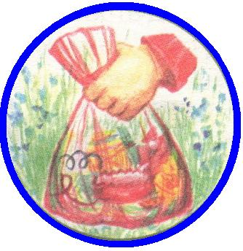
Можно ли его оставлять на лесной полянке? | 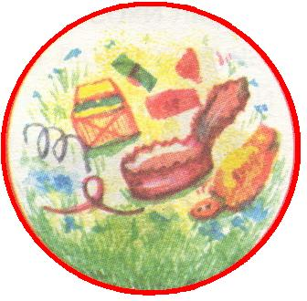
Почему не нужно срезать и ломать ветки? | 
Как помочь раненному деревцу? | 
Можно ли срывать цветы? | 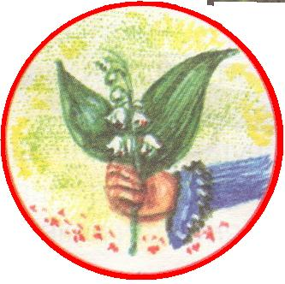
Что можно делать с цветами? | 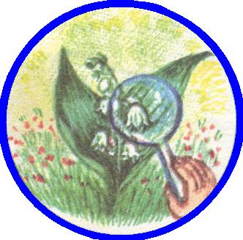
Что чувствует муравьи, когда человек нарушает их жилище? | 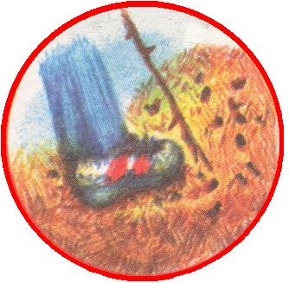
Что можно делать полезного для охраны муравейников? | 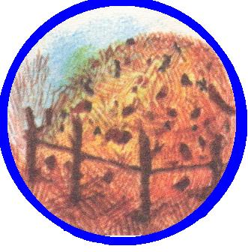

После чего нам захотелось разыграть с детьми «сказку – наизнанку». Мы с ребятами распределили роли кто кого хотел бы сыграть в этой сказке. Родителям поручили сшить костюмы, приготовить атрибуты. Сказку мы с ребятами покажем осенью детям младшего возраста.
Многочисленные, интересные наблюдения в природе помогли мне сформировать у детей отношение сочувствия к представителям растительного и животного мира.

Сценарий театрализованного представления
«Серая Шапочка и Красный Волк»

Ведущий: Солнце опускается.
Сказка начинается.
Жила была девочка,
И у неё была бабушка.

Звучит музыка.
(Дом бабушки. Бабушка в красной шапочке, подходит к зеркальцу, поправляет шапочку, берёт клубок ниток и спицы).

Бабушка: Серый клубочек в руки возьму.
Шапочку внучке сейчас я свяжу.
(Входит внучка)

Бабушка: Здравствуй, внученька.

Внучка: Здравствуй, бабушка. Вот принесла тебе сливочное маслице и пирожки. (достаёт коробочку с маслицем, пакет с пирожками)

Бабушка: Спасибо, а я тебе шапочку связала. (отдаёт шапочку)

Внучка: (примеряет шапочку) Спасибо бабушка.
(внучка и бабушка заходят за домик)

Ведущий: А в лесу, в лесной глуши,
Красный Волк жил и грустил.

Красный Волк: Проснулся лес, пороснулся луг,
Проснулись бабочки вокруг.
Проснулись травы и цветы,
Повсюду столько красоты.
(Красный Волк садится на пенек)
Танец цветов: (девочки)

Красный Волк: Ох, уж эта Серая Шапочка
Ох, уж эта девочка
Нет от нее покоя
Нет охраны леса
(Красный Волк достает Краную Книгу и рассматривает ее)

Красный Волк: Не такое ли будущее ждет и меня? (Красный Волк встает и уходит за декарации)

(Звучит музыка, входят Мама и Серая Шапочка, идут к домику Мамы)
Мама: Серая Шапочка, сходи к бабушке, отнеси ей маслице и пирожки.

Серая Шапочка: Хорошо, только каждый пирожок положи в отдельную коробочку, а маслице заверни в пакеты.

Мама: Хорошо, Шапочка. Вот возьми еще бутылочку минеральной воды на дорогу.

Серая Шапочка: Ага. (Под музыку Серая Шапочка на подскоках, танцуя, уходит за декорации)

(Выходит Волк, садится на пенек и листает Красную Книгу)
(Появляется Крот и плачет)
Красный Волк: Здравствуй милый Серый Крот,
Отчего повесил нос?

Крот: Прокопал я лаз к тебе,
Слышал Красный обо мне?
Я старался, но беда,
Мусор выбросили не туда.
Тут пакеты накидали,
Лес наш Волк пообижали

Красный Волк: Да Крот. Что с лесом происходит. Ты только посмотри.

(Танец Серой Шапочки и мусора), ( Крот убегает от мусора)

(Влетает Сорока)
Сорока: Красный Волк чего сидишь?
В даль на птичек все глядишь.
Твоя Шапочка опять в гости собралась,
К бабушке идет она.
И с пакетом – не одна.
Ты бы Волк поторопился,
В лес скорее припустился
Съел ее без воспитанья
Чтоб не мучило сознанье.
(Сорока улетает, входит Серая Шапочка)

Серая Шапочка: Привет Волчок, Красный бочок! (Достает жвачку, кладет в рот, бумажку кидает на пол)

Красный Волк: Подбери бумажку, здесь должно быть чисто.

Серая Шапочка: (машет рукой) - Да, ну. (громко поет)

Красный Волк: Не кричи, здесь птенцы сидят в гнездах.

Серая Шапочка: Надоел ты, Красный Волк,
Лучше б ты зубами щелк.
Только с птицами возиться,
Тебя никто уж не боится.
Правду раньше люди знали,
И охоту открывали
На таких, как ты мой милый,
С тобой помериться бы силой.

Красный Волк: Слушай Шапочка, ты опять бабушке масло в полиэтиленовых пакетах несешь?
Масло вредно старикам,
Пища им не по зубам.
Много там холестерина,
Не веселая картина.

Серая Шапочка: На кого ты стал похож? (смеется) Скажешь тоже.

Красный Волк: Послушай, Серая Шапочка, по какой дороге ты пойдешь к бабушкиному дому?
Серая Шапочка: Гуляя по тропинке,
Нарву букет цветов
И самой лучшей бабушке
Подарочек готов.

Красный Волк: А не лучше ли тебе сделать цветочную клумбу и любоваться цветами?

Серая Шапочка: Еще чего, он еще меня и учить будет. Пойду и нарву огромный букет полевых цветов.

Красный Волк: Эх, Шапочка, кто тебя воспитывал? (Волк уходит за декорации)

(Зввучит песня Красной Шапочки)
Серая Шапочка: Вот это удача! (рвет цветы, делает букет, несколько цветов бросает на землю) – Ну все, хватит. Красивый получился букет.
(Серая Шапочка идет, наступает на цветы, роняет елочку)

Серая Шапочка: А вот и дом бабушки. Ох, какая горка у нее возле дома.

Бабушка встречает внучку и здоровается с ней (обнимает).

(С другой стороны к дому подходит Красный Волк с авоськой, в которой лежат коробки, пакеты и бутылки)

Красный Волк: (Красный Волк смотрит на Серую Шапочку и бабушку)
Я к сороке обратился,
В лес пошел, не поленился.
Ведь она мне так сказала,
Что ремня им будет мало
Надо правильно учить,
Чтоб с природою дружить

Танец фотоохотников (мальчики)
Серая Шапочка: Вы случайно не охотники? А то у нас лишние Волки по лесу бродят.

1 Охотник: Мы не охотники, мы фотоохотники. Ищем мифы, где сохранились животные.

Серый Волк: Так вы из передачи «В мире животных»? Позвольте сфотографироваться.

1 Охотник: С удовольствием. Покажем Вас по телевизору. (фотографирует Волка)

Серая Шапочка: А меня покажите? Я ведь внучка той самой Красной Шапочки.

1 Охотник: Мы делаем фотографии только тех, кто дружит с природой.
(Серая Шапочка прячет букет за спину, бабушка натягивает шапку на глаза)

2 Охотник: (смотрит на кучу мусора) – Все ясно. Вы бабуля должны пример подовать. Вот Вам инструкция – «Правила поведения гостей в лесу» (дает книгу бабушке)

Серая Шапочка: Если мы гости, кто же тогда хозяин?

2 Охотник: Хозяин тот – кто лес бережет, для кого лес – дом родной.

1 Охотник: А вот он и есть хозяин (вручает Волку медаль за охрану природы)

Серая Шапочка с бабушкой: Мы тоже будем стараться и в природе убираться.

Охотники: А мы Вам поможем.

Все помогают убираться, наводят порядок.
Танцуют общий танец.

